Муниципальное общеобразовательное учреждение
«Средняя общеобразовательная школа №3
г. Балашова Саратовской области»

Крестики - нолики - треугольники.

.
Учитель математики МОУ СОШ №3
Муратова Т.В.

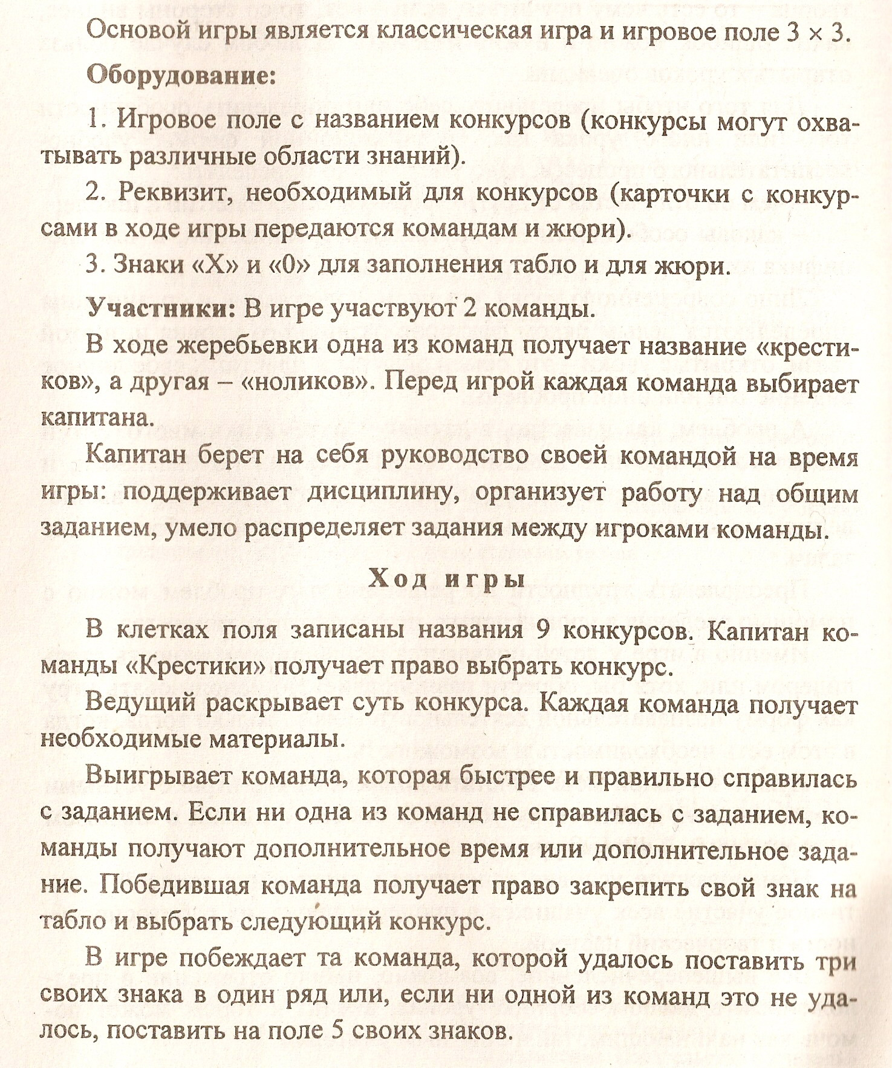

Суперблиц.

Каждой из трёх команд задаётся по три вопроса.

1 команде:
1. На руках 10 пальцев. Сколько пальцев на 10 руках? (50).
2.Двое играли в шашки 4 часа. Сколько часов играл каждый из них? (4 часа).
3.Во сколько раз лестница на 6 этаж длиннее лестницы на второй этаж?

2 команде:
1. У родителей 5 сыновей. Каждый имеет одну сестру. Сколько всего детей в семье?
2.Может ли быть в одном месяце 5 воскресений?
3. Экипаж, запряжённый тройкой лошадей, проехал за один час 15 км. С какой скоростью бежала каждая лошадь?

3 команде:
1. Ручка дороже тетради, а карандаш дешевле ручки. Что дороже – карандаш или тетрадь?
2. Книга стоит 1 р. и ещё половину стоимости книги. Сколько стоит книга?
3. 7 карандашей дороже 8 тетрадей. Что дороже: 8 карандашей или 9 тетрадей?

Секретное послание
Каждая команда получает секретное послание. Необходимо решить каждый пример, выписать ответы в строчку и с помощью ключа получить зашифрованную фразу.

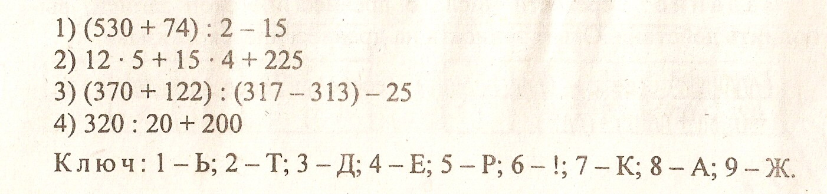

Угадай, что это?

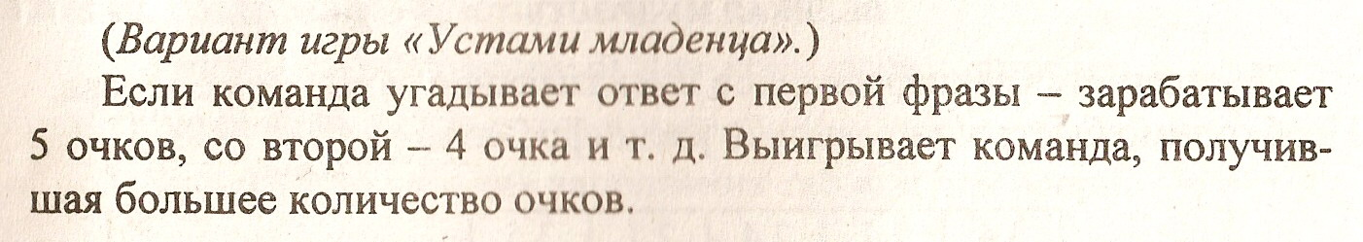
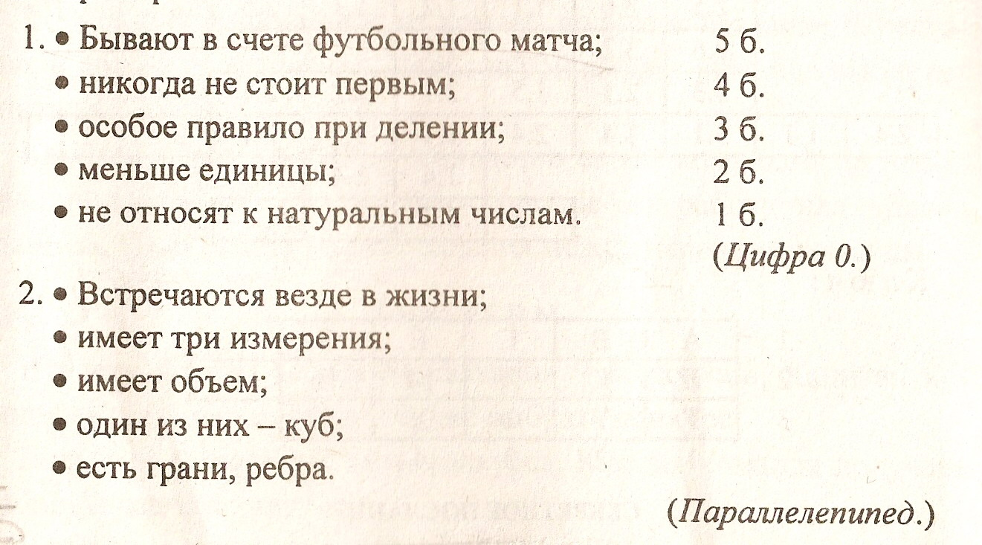

3. • Детская игрушка
• Имеет объём
• Бывает надувным
• Его форму имеет земля
• Со всех сторон круглый (Шар.)

Конкурс переводчиков.

Решив примеры, расположив ответы в порядке возрастания, вы сможете прочитать слово.

81:9 с
15•3 с
17-9 о
33+16 т
44•0 п
13•1 к
63:63 л
96•100 ь
300:10 о

Кто быстрее

$$\begin{aligned}2,8+0,7:5⋅\text{90}−3,5= \\ 6−1,2:8⋅9+1,9=\end{aligned}$$

Четырёхугольник с секретом

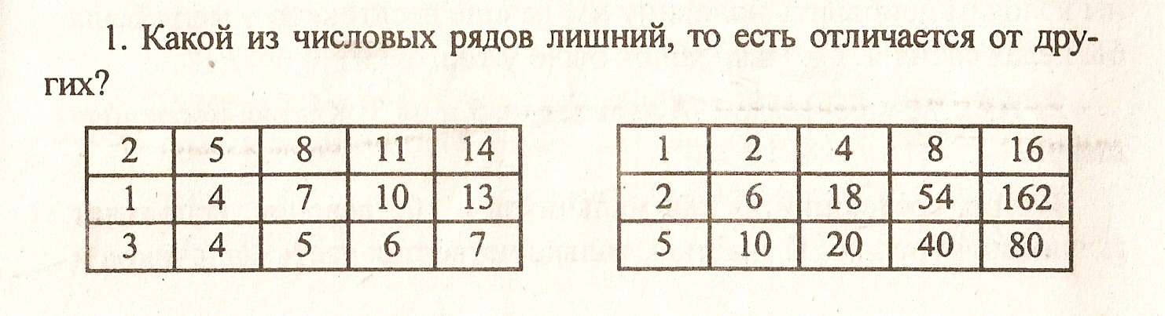

Конкурс капитанов

На плакате в беспорядке расположены числа от 2 до 50. Капитану за 1 минуту по порядку нужно найти как можно больше цифр.

Подумай! Сообрази!

1. Торговка направляясь на базар, соображала: «Если бы к моим яблокам прибавить половину их, да ещё десяток, то у меня была бы целая сотня!». Сколько яблок было у торговки?
2. Хор, состоящий из 280 мальчиков и 105 девочек, исполняет задушевную песню. К счастью, только четвёртая часть мальчиков и третья часть девочек орёт во всё горло. Остальные только открывают рот. Найдите разность между мальчиками и девочками, орущими во всё горло.
3. Что всегда только уменьшается и никогда не увеличивается? (возраст).
4. Чем больше из неё берут, тем больше она становится. (яма)

Найди ошибку.

